ECE445: ΠΑΡΑΛΛΗΛΟΣ ΚΑΙ ΔΙΚΤΥΑΚΟΣ ΥΠΟΛΟΓΙΣΜΟΣ

Χειμερινό Εξάμηνο 2021-2022

Εργασία 3

Ομάδα φοιτητών #10

Ψαρού Αναστασία - 2860

Λυμπερόπουλος Νικόλαος 2812

**Εισαγωγή**

To software και το hardware που χρησιμοποιήσαμε για την υλοποίηση και των τριών ασκήσεων

παρουσιάζεται παρακάτω:

1. Operating System: Ubuntu 20.04.3 LTS
2. Compiler: gcc 4:9.3.0-1ubuntu2
3. Processor: Intel(R) Core(TM) i7-7500U CPU @ 2.70GHz
4. Ram: 7737MB

## Ερώτηση 1

Σκοπός αυτής της άσκησης είναι η επικοινωνία μεταξύ του master thread και των υπολοίπων νημάτων που υπάρχουν στο πρόγραμμα. Αρχικά, δημιουργούμε n νήματα, κάθε ένα από τα οποία έχει ένα id. Για το master thread το id είναι ίσο με 0. Το master thread, λοιπόν, στέλνει ένα μήνυμα σε όλα τα νήματα και αυτό επιτυγχάνεται μέσω των συναρτήσεων MPI_Send και MPI_Recv. Στη συνέχεια, το κάθε ένα από τα υπόλοιπα νήματα στέλνει και αυτό με τη σειρά του ένα μήνυμα στο master thread. Τέλος, αφού επιβεβαιώσουμε ότι όλα τα νήματα απάντησαν στο master thread υπολογίζουμε το χρόνο εκτέλεσης του προγράμματος. Αυτό γίνεται με τη χρήση της συνάρτησης MPI_Wtime. Για τον υπολογισμό του χρόνο υπολογίζεται ο μέσος χρόνος 10 εκτελέσεων του κώδικα με τον αντίστοιχο αριθμό νημάτων. Ακολουθεί ένα παραδειγμα εκτέλεσης του προγράμματος για 16 νήματα.

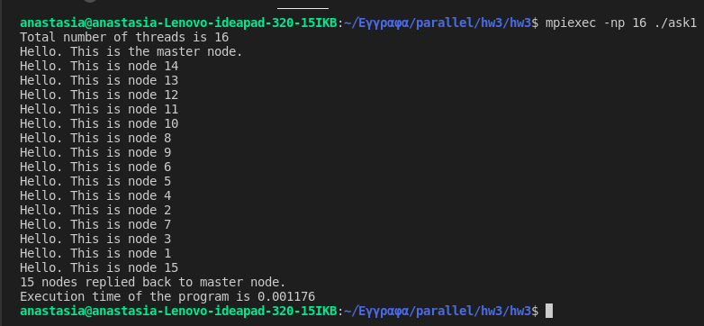

Στη συνέχεια υπολογίζουμε τους χρόνους εκτέλεσης του προγράμματος για διαφορετικό αριθμό νημάτων:

|  |  |  |  |  |  |  |  |
| --- | --- | --- | --- | --- | --- | --- | --- |
| Number of tasks | 1 | 2 | 4 | 8 | 16 | 32 | 64 |
| Time (sec) | 0.00138 | 0.00169 | 0.003875 | 0.01544 | 0.0053 | 0.00652 | 0.0102 |

Τα αποτελέσματα μας σε γραφική παράσταση:

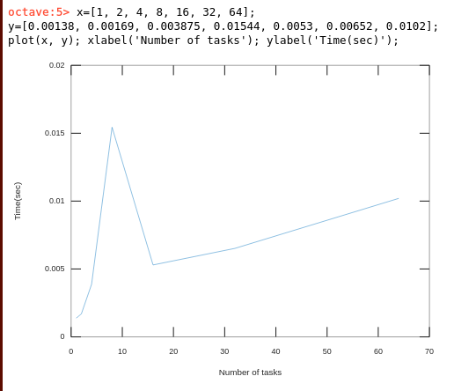

## Ερώτηση 2

Σκοπός αυτής της άσκησης είναι ο υπολογισμός μιας προσέγγισης του π, χρησιμοποιώντας τον κανόνα του Simpson.

Αρχικά, αρχικοποιούμε το περιβάλλον που θα δουλέψουμε και δεσμεύουμε την κατάλληλη μνήμη για τους πίνακες που θα χρησιμοποιήσουμε. Το νήμα 0 αρχικοποιεί τον πίνακα x, ο οποίος έχει μέγεθος Ν+1 και κάθε θέση του περιέχει ένα xi. Αφού γίνει αυτό, ανάλογα με τον αριθμό των νημάτων και το μέγεθος του Ν μοιράζονται οι υπολογισμοί στα εκάστοτε νήματα. Αυτό γίνεται με τη χρήση της συνάρτησης MPI_Scatter. Στη συνέχεια, το κάθε νήμα κάνει τους υπολογισμούς του και αποθηκεύει τα αποτελέσματα του στην εκάστοτε θέση του πίνακα y_procs, του οποίου κάθε θέση περιέχει το αντίστοιχο yi. Το κάθε νήμα, λοιπόν, βρίσκει το ολικό άθροισμα των yi του και αφού ολοκληρωθούν οι υπολογισμοί όλων των νημάτων υπολογίζεται το άθροισμα όλων των yi με χρήση της συνάρτησης MPI_Reduce και flag MPI_SUM. Η αντίστοιχη διαδικασία γίνεται για τον υπολογισμό του αριθμού των FLOPS. Όσον αφορά τους χρόνος communication_time, computation_time με τη χρήση της συνάρτησης MPI_Reduce και flag MPI_MAX παίρνουμε το μέγιστο χρόνο από όλα τα νήματα.

Ακολουθεί ένα παράδειγμα εκτέλεσης του προγράμματος μας:

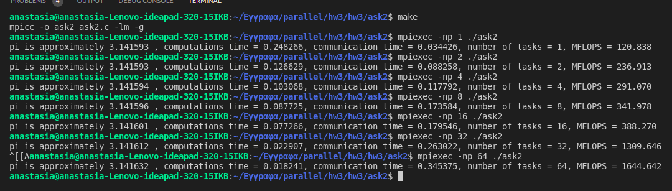

Στη συνέχεια ακολουθεί ένας πίνακας που αναπαριστά τα αποτελέσματα μας για Ν+1 = 108:

|  |  |  |  |  |  |  |  |
| --- | --- | --- | --- | --- | --- | --- | --- |
| Number of tasks | 1 | 2 | 4 | 8 | 16 | 32 | 64 |
| Computations Time (sec) | 0.248214 | 0.152424 | 0.1 | 0.0922 | 0.0689 | 0.027645 | 0.012496 |
| Communication Time (sec) | 0.033983 | 0.1453 | 0.1238 | 0.1627 | 0.176 | 0.266 | 0.342 |
| MFLOPS | 120.838 | 263.913 | 291.070 | 341.978 | 388.270 | 1309.646 | 1644.642 |

Παρατηρούμε ότι όσο αυξάνεται ο αριθμός των νημάτων αυξάνεται ο χρόνος επικοινωνίας. Αυτό συμβαίνει, διότι όσο περισσότερα νήματα τόσος περισσότερος χρόνος απαιτείται για να επικοινωνήσουν μεταξύ τους. Από την άλλη, παρατηρούμε ότι μειώνεται ο χρόνος των υπολογισμών. Αυτό συμβαίνει, επειδή όσο περισσότερα τα νήματα τόσο λιγότερη δουλειά θα έχει το κάθε νήμα και άρα θα χρειάζεται λιγότερο χρόνο για να την εκτελέση. Όσον αφορά το MFLOPS για τον υπολογισμό του έγινε χρήση του χρονου υπολογισμών. Είναι λογικό που αυξάνεται όσο αυξάνεται ο αριθμός των νημάτων, καθώς ο αριθμός των πράξεων κινητής υποδιαστολής είναι ανεξάρτητος από το χρόνο και παράλληλα παρατηρούμε ότι μειώνεται ο χρόνος υπολογισμών.

Τα αποτελέσματα μας σε γραφική παράσταση:

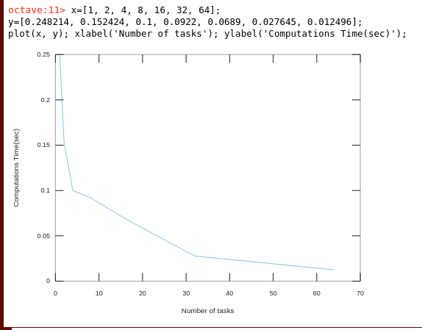

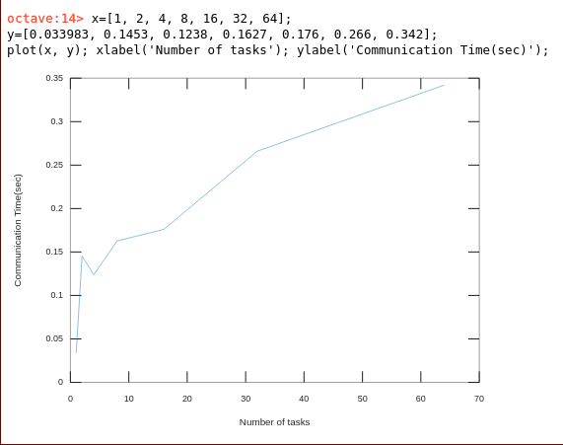

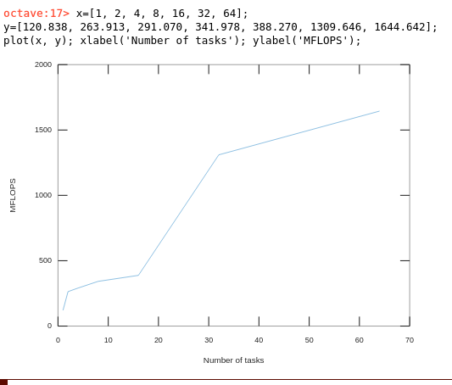

## Ερώτηση 3

Στόχος αυτής της εργασίας είναι να λύσουμε το σύστημα Ax = b με τη χρήση της μεθόδου του Jacobi.

Αρχικά, δημιουργούμε το περιβάλλον που θα δουλέψουμε και δεσμεύουμε μνήμη για τους πίνακες που θα χρησιμοποιήσουμε. Αυτό που κάνουμε, στη συνέχεια, είναι ότι χωρίζουμε σε κομμάτια τα διανύσματα b, x_new, x_old και κάθε ένα από αυτά τα κομμάτια μοιράζεται στα επιμέρους νήματα. Αυτό επιτυγχάνεται με τη βοήθεια των συναρτήσεων MPI_Scatter, MPI_Scatterv. Παράλληλα, υπολογίζονται και τα residual, difference για το κάθε νήμα και με τη χρήση της συνάρτησης MPI_Reduce και όρισμα MPI_Sum βρίσκόνται τα αθροίσματα των residual, difference για όλα τα νήματα. Τέλος, με χρήση της συνάρτησης MPI_Gather συλλέγουμε το x_new και θέτουμε το x_new στο x_old.

Για τον υπολογισμό των χρόνων βρίσκουμε το χρόνο κάθε νήματος ανά τμήμα και μετά από αυτούς τους χρόνους κρατάμε τον μεγαλύτερο με τη χρήση της συνάρτησης MPI_Reduce και όρισμα MPI_Max. Ανάλογα με το αν βρισκόμαστε σε φάση υπολογισμών ή επικοινωνίας μεταξύ των νημάτων το συγκεκριμένο αποτέλεσμα προστίθεται στην αντίστοιχη κατηγορία.

Ακολουθεί ένα παράδειγμα εκτέλεσης του προγράμματος μας για 32 νήματα:

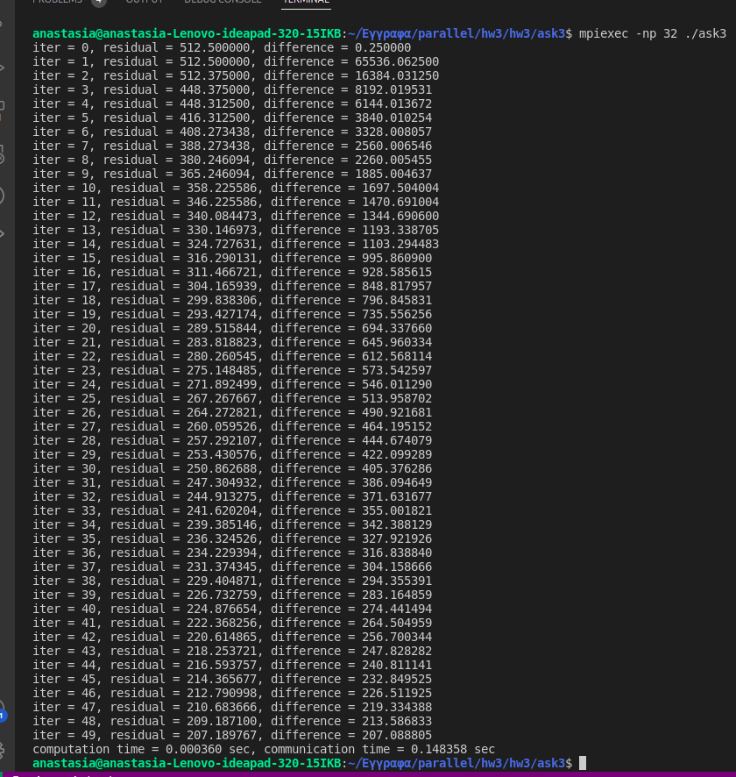Παρατηρούμε ότι όσο αυξάνονται οι επαναλήψεις τα residual, difference μειώνονται. Αυτό συμβαίνει, διότι με την αύξηση των επαναλήψεων προσεγγίζουμε όλο και πιο πολύ το τελικό αποτέλεσμα και άρα οι διαφορές των τιμών x_new, x_old ανάμεσα στις επαναλήψεις μειώνονται.

Στη συνέχεια, αναπαριστούμε τα αποτελέσματα μας σε πίνακα. Οι συγκεκριμένες μετρήσεις έχουν γίνει για Μ = 50 και Ν = 1024(2^10).

|  |  |  |  |  |  |  |  |
| --- | --- | --- | --- | --- | --- | --- | --- |
| Number of tasks | 1 | 2 | 4 | 8 | 16 | 32 | 64 |
| Computations Time(sec) | 0.00072 | 0.00041 | 0.00043 | 0.000398 | 0.00023 | 0.000212 | 0.000229 |
| Communication Time(sec) | 0.00009 | 0.00203 | 0.00453 | 0.013611 | 0.02959 | 0.066265 | 0.164206 |

Παρατηρούμε ότι ο χρόνος επικοινωνίας μεταξύ των νημάτων αυξάνεται όσο περισσότερα νήματα έχουμε που είναι λογικό. Επίσης, ο χρόνος υπολογισμών μειώνεται όσο μεγαλύτερος είναι ο αριθμός των νημάτων. Αυτό εξηγείται από το ότι όσο μεγαλύτερος ο αριθμός των νημάτων τόσο λιγότερη δουλειά κάνει το κάθε νήμα άρα και λιγότερος ο χρόνος των υπολογισμών.

Ακολουθούν τα γραφήματα μας:

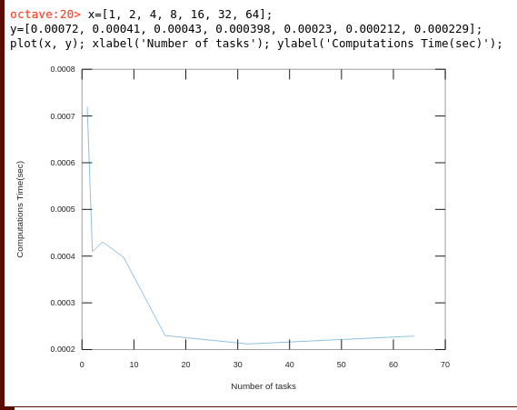

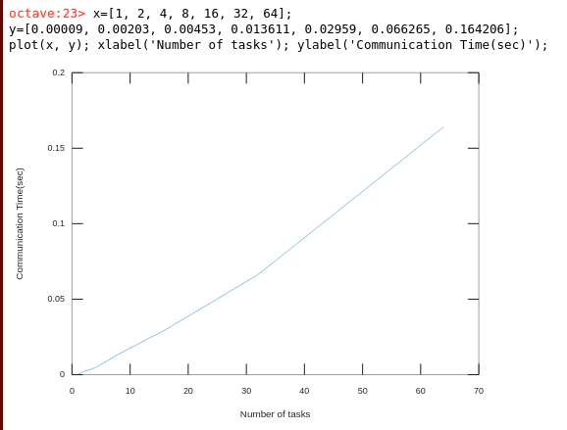

# ΒΙΒΛΙΟΓΡΑΦΙΑ

1. Γραμματή Πάντζιου, Βασίλειος Μάμαλης, Αλέξανδρος Τομαράς, «Εισαγωγή στον Παράλληλο Υπολογισμό».
2. wikipedia.org

# ΠΑΡΑΡΤΗΜΑ

## Κώδικας Ερώτησης 1

Ακολουθεί ο κώδικας για το ερώτημα 1. Όνομα Αρχείου «ask1.c»

/*********************************

* Ergasia 3 – Askhsh 1 – February 5, 2022

* Psarou Anastasia - 2860

* Lymperopoulos Nikos - 2812

*********************************/

//Anastasia Psarou

//Nikos Lymperopoulos

#include <mpi.h>

#include <stdio.h>

#include <math.h>

#include <string.h>

#include <stdlib.h>

#define SIZE 256

int main( int argc, char *argv[] ) {

int numprocs, myid, times = 0;

int source, rc, count, c;

double end_time, start_time;

int i, dest, tag = 1;

char* num;

MPI_Status Stat;

char buf[SIZE];

char inmsg[SIZE];

char send_proc_buffer[SIZE];

MPI_Init(&argc,&argv);

MPI_Comm_size(MPI_COMM_WORLD, &numprocs);

MPI_Comm_rank(MPI_COMM_WORLD, &myid);

if(myid == 0){

start_time = MPI_Wtime();

printf("Total number of threads is %d\n", numprocs);

printf("Hello. This is the master node.\n");

strcpy(buf, "Hello. This is the master node.");

for(i = 1; i < numprocs; i++){

rc = MPI_Send(buf, SIZE, MPI_BYTE, i, 0, MPI_COMM_WORLD);

}

while(1){

if(times == (numprocs - 1)){

break;

}

rc = MPI_Recv(&inmsg, SIZE, MPI_BYTE, MPI_ANY_SOURCE, 1, MPI_COMM_WORLD, &Stat);

times++;

}

printf("%d nodes replied back to master node.\n", times);

}

else{

rc = MPI_Recv(buf, SIZE, MPI_BYTE, 0, 0, MPI_COMM_WORLD, &Stat);

printf("Hello. This is node %d\n", myid);

sprintf(send_proc_buffer, "Hello. This is node %d.", myid);

rc = MPI_Send(&send_proc_buffer, SIZE, MPI_BYTE, 0, 1, MPI_COMM_WORLD);

}

if(myid == 0){

end_time = MPI_Wtime();

printf("Execution time of the program is %lf\n", end_time - start_time);

}

c = MPI_Get_count(&Stat, MPI_CHAR, &count);

MPI_Finalize();

return(0);

}

## Κώδικας Ερώτησης 2

Ακολουθεί ο κώδικας για το ερώτημα 2. Όνομα Αρχείου «ask2.c»

/*********************************

* Ergasia 3 – Askhsh 2 – February 5, 2022

* Psarou Anastasia - 2860

* Lymperopoulos Nikos - 2812

*********************************/

#include <stdio.h>

#include <stdlib.h>

#include <math.h>

//Anastasia Psarou

//Nikos Lymperopoulos

#include <mpi.h>

#include <stdio.h>

#include <math.h>

#include <string.h>

#include <stdlib.h>

#define N 9999999

int main( int argc, char *argv[] ) {

int numprocs, myid, i;

double dx = 1 / (double)N;

double num_flops = 0;

double sum = 0;

double final_sum;

double *x;

double *x_procs;

double *y_procs;

double communication_time = 0;

double computation_time = 0;

double start_time_com;

double start_time_comp;

double final_time, fin, final, final_communication;

double pi, total_time;

double number_flops;

MPI_Init(&argc,&argv);

MPI_Comm_size(MPI_COMM_WORLD, &numprocs);

MPI_Comm_rank(MPI_COMM_WORLD, &myid);

int thread_work = (N + 1)/numprocs;

x_procs = (double *)malloc((thread_work) * sizeof(double));

y_procs = (double *)malloc((thread_work) * sizeof(double));

x = (double *)malloc((N+1) * sizeof(double));

if(myid == 0){

for(i = 0; i <= N; i++){

x[i] = i * dx;

}

}

//start counting communication time

start_time_com = MPI_Wtime();

MPI_Scatter(x, thread_work, MPI_DOUBLE, x_procs, thread_work, MPI_DOUBLE, 0, MPI_COMM_WORLD);

final = MPI_Wtime() - start_time_com;

MPI_Reduce(&final, &communication_time, 1, MPI_DOUBLE, MPI_MAX, 0, MPI_COMM_WORLD);

//stop counting communication time and start counting computation time

start_time_comp = MPI_Wtime();

if(myid == 0){

y_procs[0] = 4/(1+ pow(x_procs[0], 2));

sum += y_procs[0];

for(i = 1; i < thread_work; i++){

if(i % 2 == 0){

y_procs[i] = 4 * 4 / (1 + pow(x_procs[i], 2));

num_flops += 3;

sum += y_procs[i];

continue;

}

else{

y_procs[i] = 4 * 2 / (1 + pow(x_procs[i], 2));

num_flops += 3;

sum += y_procs[i];

continue;

}

}

}

else if (myid < numprocs - 1){

y_procs[thread_work - 1] = 4/(1 + pow(x_procs[thread_work - 1], 2));

sum += y_procs[thread_work - 1];

for(i = 0; i <= thread_work; i++){

if((i + myid * thread_work) % 2 == 0){

y_procs[i] = 4 * 4 / (1 + pow(x_procs[i], 2));

num_flops += 3;

sum += y_procs[i];

continue;

}

else{

y_procs[i] = 4 * 2 / (1 + pow(x_procs[i], 2));

num_flops += 3;

sum += y_procs[i];

continue;

}

}

}

else{

for(i = 0; i < thread_work; i++){

if((i + myid * thread_work) % 2 == 0){

y_procs[i] = 4 * 4 / (1 + pow(x_procs[i], 2));

num_flops += 3;

sum += y_procs[i];

continue;

}

else{

y_procs[i] = 4 * 2 / (1 + pow(x_procs[i], 2));

num_flops += 3;

sum += y_procs[i];

continue;

}

}

}

//stop counting computation time

final_time = MPI_Wtime() - start_time_comp;

MPI_Reduce(&final_time, &computation_time, 1, MPI_DOUBLE, MPI_MAX, 0, MPI_COMM_WORLD);

//start counting communication time

start_time_com = MPI_Wtime();

MPI_Reduce(&sum, &final_sum, 1, MPI_DOUBLE, MPI_SUM, 0, MPI_COMM_WORLD);

MPI_Reduce(&num_flops, &number_flops, 1, MPI_DOUBLE, MPI_SUM, 0, MPI_COMM_WORLD);

fin = MPI_Wtime() - start_time_com;

MPI_Reduce(&fin, &final_communication, 1, MPI_DOUBLE, MPI_MAX, 0, MPI_COMM_WORLD);

communication_time += final_communication;

if(myid == 0){

pi = final_sum * dx / 3;

printf("pi is approximately %lf , computations time = %lf, communication time = %lf, number of tasks = %d, MFLOPS = %4.3lf\n", pi, computation_time, communication_time, numprocs, number_flops/computation_time/1000000);

}

MPI_Finalize();

return(0);

}

## Κώδικας Ερώτησης 3

Ακολουθεί ο κώδικας για το ερώτημα 3. Όνομα Αρχείου «ask3.c»

/*********************************

* Ergasia 3 – Askhsh 3 – February 5, 2022

* Psarou Anastasia - 2860

* Lymperopoulos Nikos - 2812

*********************************/

//Anastasia Psarou

//Nikos Lymperopoulos

#include <mpi.h>

#include <stdio.h>

#include <math.h>

#include <string.h>

#include <stdlib.h>

#define N 1024

#define M 50

int main(int argc, char *argv[]){

int numprocs, myid;

double **A;

double *b;

double *x_old;

double *x_new;

double *b_procs, *x_old_procs, *x_new_procs;

int i, m;

double residual, difference, total_residual, total_difference;

int *sendcounts, *displs;

double start_time_com;

double start_time_comp;

double final_time, fin, final, final_communication, final_computation;

double communication_time = 0;

double computation_time = 0;

MPI_Init(&argc,&argv);

MPI_Comm_size(MPI_COMM_WORLD, &numprocs);

MPI_Comm_rank(MPI_COMM_WORLD, &myid);

int thread_work = N / numprocs;

x_new_procs = (double *)malloc((thread_work+2) * sizeof(double));

b_procs = (double *)malloc(thread_work * sizeof(double));

x_old_procs = (double *)malloc((thread_work+2) * sizeof(double));

if(myid == 0){

x_old = (double *)malloc(N * sizeof(double));

x_new = (double *)malloc(N * sizeof(double));

b = (double *)malloc(N * sizeof(double));

sendcounts = (int *)malloc(numprocs * sizeof(int));

displs = (int *)malloc(numprocs * sizeof(int));

//arrays initialization

for (i = 0; i < N; i++){

if(i < (thread_work + 2)){

x_old_procs[i] = 0;

x_new_procs[i] = 0;

}

if(i < thread_work){

b_procs[i] = 0;

}

b[i] = 0;

x_old[i] = 1;

x_new[i] = 0;

}

b[N - 1] =(double)N + 1;

displs[0]=0;

if(numprocs == 1){

sendcounts[0]=N;

}

else if(numprocs == 2){

sendcounts[0]=N/2+1;

sendcounts[1]=N/2+1;

displs[1]=N/2-1;

}

else{

sendcounts[0]=thread_work+1;

sendcounts[numprocs - 1] = thread_work + 1;

displs[numprocs - 1] = N - thread_work - 1;

for(i = 1; i <= numprocs - 2; i++){

sendcounts[i] = thread_work + 2;

displs[i] = i * thread_work - 1;

}

}

}

//start counting communication time

start_time_com = MPI_Wtime();

MPI_Scatter(b, thread_work, MPI_DOUBLE, b_procs, thread_work, MPI_DOUBLE, 0, MPI_COMM_WORLD);

final = MPI_Wtime() - start_time_com;

MPI_Reduce(&final, &communication_time, 1, MPI_DOUBLE, MPI_MAX, 0, MPI_COMM_WORLD);

for(m = 0; m < M; m++){

//start counting communication time

start_time_com = MPI_Wtime();

MPI_Scatterv(x_old, sendcounts, displs, MPI_DOUBLE, x_old_procs, thread_work + 2, MPI_DOUBLE, 0, MPI_COMM_WORLD);

fin = MPI_Wtime() - start_time_com;

MPI_Reduce(&fin, &final_communication, 1, MPI_DOUBLE, MPI_MAX, 0, MPI_COMM_WORLD);

communication_time += final_communication;

//stop counting communication time and start counting computation time

start_time_comp = MPI_Wtime();

residual = 0;

difference = 0;

//find x_new

if(myid == 0){

x_new_procs[0] = 0.5 * (x_old_procs[1] + b_procs[0]);

for(i = 1; i <= thread_work - 1; i++){

x_new_procs[i] = 0.5 * (x_old_procs[i - 1] + x_old_procs[i + 1] + b_procs[i]);

}

}

else if(myid < numprocs - 1){

for(i = 0; i < thread_work; i++){

x_new_procs[i] = (0.5) * (x_old_procs[i] + x_old_procs[i+2] + b_procs[i]);

}

}

else{

x_new_procs[thread_work - 1] = (0.5)*(x_old_procs[thread_work-2] + b_procs[thread_work-1]);

for(i = 0; i <= thread_work - 2; i++){

x_new_procs[i] = (0.5) * (x_old_procs[i] + x_old_procs[i+2] + b_procs[i]);

}

}

//start counting communication time and stop counting computation

final_time = MPI_Wtime() - start_time_comp;

MPI_Reduce(&final_time, &final_computation, 1, MPI_DOUBLE, MPI_MAX, 0, MPI_COMM_WORLD);

computation_time += final_computation;

start_time_com = MPI_Wtime();

//collect x_new

MPI_Gather(x_new_procs, thread_work, MPI_DOUBLE, x_new, thread_work, MPI_DOUBLE, 0, MPI_COMM_WORLD);

MPI_Scatterv(x_new, sendcounts, displs, MPI_DOUBLE, x_new_procs, thread_work+2, MPI_DOUBLE, 0, MPI_COMM_WORLD);

fin = MPI_Wtime() - start_time_com;

MPI_Reduce(&fin, &final_communication, 1, MPI_DOUBLE, MPI_MAX, 0, MPI_COMM_WORLD);

communication_time += final_communication;

//stop counting communication time and start counting computation time

start_time_comp = MPI_Wtime();

//find difference

for(int k = 0; k < thread_work; k++){

difference += pow(x_old_procs[k] - x_new_procs[k], 2);

}

//find residual

if(myid == 0){

residual += fabs(2 * x_new_procs[0] - x_new_procs[1] - b_procs[0]);

for(i = 1; i <= thread_work - 1; i++){

residual += fabs(2 * x_new_procs[i] - x_new_procs[i + 1] - x_new_procs[i +-1] - b_procs[0]);

}

}

else if(myid < numprocs-1){

for(i = 0; i < thread_work; i++)

residual += fabs(-x_new_procs[i] + 2 *x_new_procs[i + 1] - x_new_procs[i + 2] - b_procs[i]);

}

else{

residual += fabs(-x_new_procs[thread_work - 1] + 2 * x_new_procs[thread_work] - b_procs[thread_work - 1]);

for(i = 0; i < thread_work - 1; i++)

residual += fabs(-x_new_procs[i] + 2 * x_new_procs[i + 1] - x_new_procs[i + 2] -b_procs[i]);

}

final_time = MPI_Wtime() - start_time_comp;

MPI_Reduce(&final_time, &final_computation, 1, MPI_DOUBLE, MPI_MAX, 0, MPI_COMM_WORLD);

computation_time += final_computation;

start_time_com = MPI_Wtime();

MPI_Scatter(x_old, thread_work, MPI_DOUBLE, x_old_procs, thread_work, MPI_DOUBLE, 0,MPI_COMM_WORLD);

MPI_Scatter(x_new, thread_work, MPI_DOUBLE, x_new_procs, thread_work, MPI_DOUBLE, 0, MPI_COMM_WORLD);

//collect x_old from x

MPI_Gather(x_new_procs, thread_work, MPI_DOUBLE, x_old, thread_work, MPI_DOUBLE, 0, MPI_COMM_WORLD);

//find total difference and total residual

MPI_Reduce(&residual, &total_residual, 1, MPI_DOUBLE, MPI_SUM, 0, MPI_COMM_WORLD);

MPI_Reduce(&difference, &total_difference, 1, MPI_DOUBLE, MPI_SUM, 0, MPI_COMM_WORLD);

//stop counting time for communication

fin = MPI_Wtime() - start_time_com;

MPI_Reduce(&fin, &final_communication, 1, MPI_DOUBLE, MPI_MAX, 0, MPI_COMM_WORLD);

communication_time += final_communication;

if(myid == 0){

printf("iter = %d, residual = %lf, difference = %lf\n", m, total_residual, total_difference);

}

}

if(myid == 0){

printf("computation time = %lf sec, communication time = %lf sec\n", computation_time, communication_time);

free(x_old);

free(x_new);

free(b);

free(sendcounts);

free(x_new_procs);

free(x_old_procs);

free(displs);

free(b_procs);

}

MPI_Finalize();

return(0);

}